ЛГВП-312 |  | Велопарковка Дельта
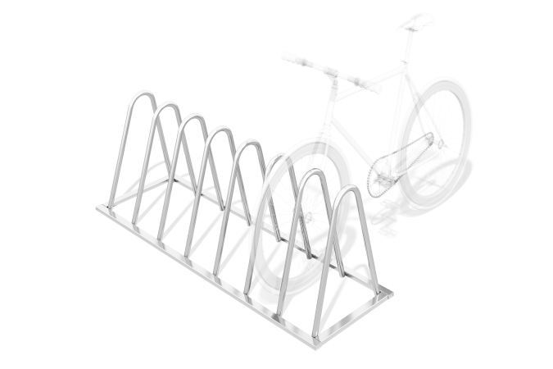

Размеры, мм: | 570x1650x600 | Вес, кг: | 0
Характеристики материалов
Материалы: нержавеющая сталь.
Велопарковка выполнена из круглой трубы из нержавеющей стали диаметром 57 мм, толщиной стенки 4 мм. Каркас парковки изготовлен из профильный трубы нержавеющей стали.
На торцах имеются круглые фланцы с отверстиями для монтажа, выполненные из нержавеющей стали толщиной стенки 4 мм.
Комплектация: Велопарковка в сборе – 1 шт.

